# 项目要求（附件1）

一、项目概况

1.1 设计规模

山东大学附属生殖医院已建设投运的污水处理站，院区污水站于2024年建成并投入使用，设计水量为70m3/d（2.92m3/h）。

1.2 设计进水水质

该污水与一般生活污水类似，其中除含有机和无机污染物，如各种药物、消毒剂等污染物，还含有大量病菌、病毒和寄生虫，成份较为复杂。根据目前运行污水站提供的数据，确定进水水质如下表2-1中所示。

表2-1 设计进水水质

|  |  |  |
| --- | --- | --- |
| 序号 | 项目 | 数值 |
| 1 | CODCr | 400mg/L |
| 2 | BOD5 | 200mg/L |
| 3 | SS | 200mg/L |
| 4 | pH | 6～9 |
| 5 | NH3-N | 40mg/L |
| 6 | TN | 50mg/L |
| 7 | TP | 6mg/L |

1.3 设计出水水质

根据国家规范要求，排口出水水质需达到《DB37-596-2020医疗污染物排放标准》（以下简称《标准》）的二级标准，详见《标准》中表一所示。出水粪大肠菌群数不超过500MPN/L。

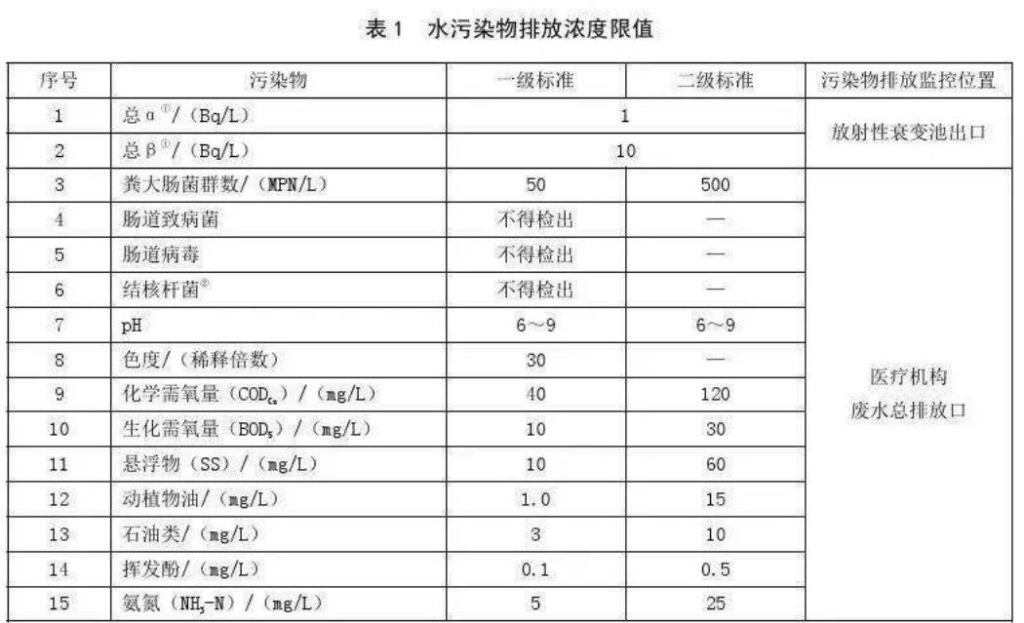

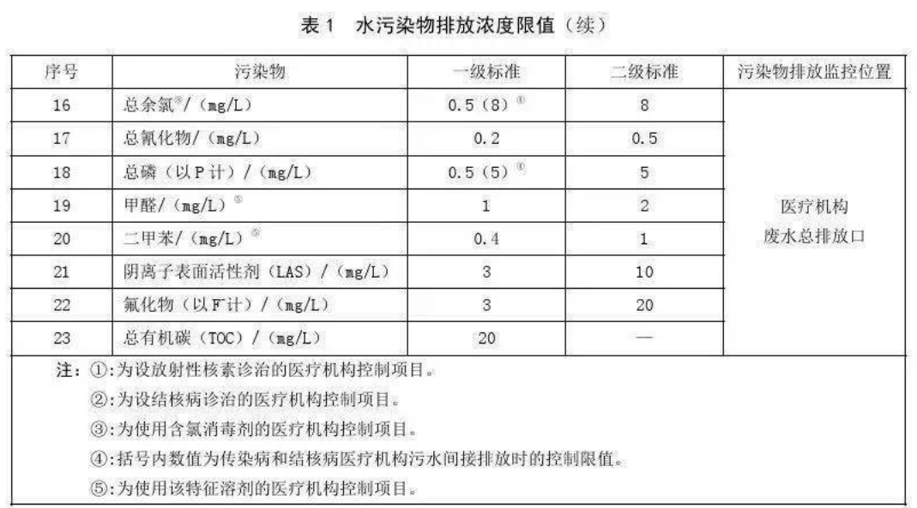

1.4 污水处理站工艺流程

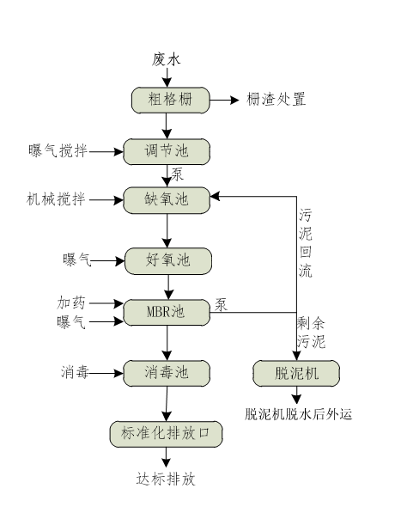

二、设施维护要求

2.1预处理系统：a格栅清理：每日清理格栅拦截的固体废弃物（纱布、棉签、塑料制品等），防止堵塞管道。b调节池管理：监控pH值（范围6.5-8.5），调节水量均衡化，避免冲击负荷影响后续处理；

2.2生化处理系统：a活性污泥维护：定期检测污泥浓度（MLSS 2000-4000 mg/L）、沉降比（SV30 20%-30%），调整曝气量（DO 2-4 mg/L）与污泥回流比（30%-50%）。b生物膜法维护：检查填料堵塞情况，定期反冲洗（每月1-2次），防止生物膜脱落导致处理效率下降。c消毒系统：氯消毒：控制接触时间≥1.5小时，余氯浓度3-5 mg/L，每日检测游离氯残留；

三、设备运维

3.1关键设备巡检：a水泵：检查轴承温度（≤70℃）、密封性（无泄漏）、振动幅度（≤4.5 mm/s）。b鼓风机：监测油位、滤芯堵塞情况，每季度更换润滑油。c污泥脱水机：调整带速与压榨压力，确保脱水后污泥含水率≤80%。d预防性维护：制定年度维护计划，例如每季度对加药泵校准精度（误差≤5%），每半年对曝气头进行酸洗除垢；

3.2污泥管理：对生化污泥和化学污泥进行脱水（含水率≤80%）、消毒（如投加石灰调节pH≥12，维持24小时），暂存于防渗污泥池。按《医疗废物管理条例》要求，分类标识后交由危废处置单位处理，留存转运联单至少5年；

3.3危化品管控：消毒剂（如次氯酸钠）、酸碱药剂等储存于专用库房，双人双锁管理，配备泄漏应急包（如中和剂、吸附棉）；

四、运营要求及服务方案

4.1运营要求：

4.2运营单位服务范围：山东大学附属生殖医院经六纬五路157号污水处理站。

4.3运营单位需确保医院污水处理站污水处理要求：总排口出水要求达到《DB37-596-2020医疗污染物排放标准》的二级标准。

4.4运营单位需确保污水处理站排出的废气达到《DB37-596-2020医疗污染物排放标准》4.3条款要求（表二）。

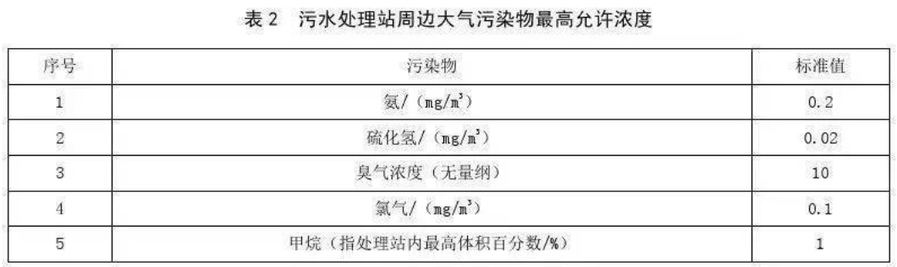

4.5运营单位需确保污水处理站排出的污泥达到《DB37-596-2020医疗污染物排放标准》综合医疗机构要求（表三）。

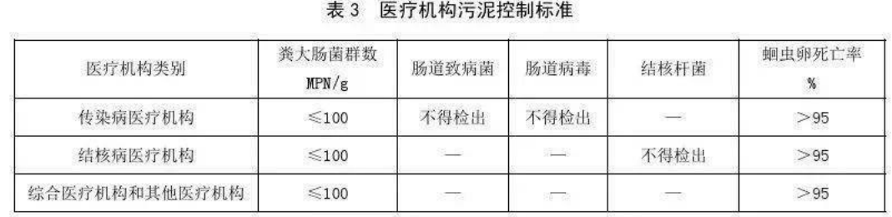

4.6运营单位应严格执行环保部门各项法律法规规定及医院方的相关规定，配合医院方、环保部门等的常规检测和问询，并定期向医院汇报并代表医院向政府环保部门汇报处理设施运行情况；

4.7运营单位应严格按照医院排污许可证要求进行污水水质检测并及时提供检测报告（纸质版及电子版）。

4.8运营单位对污水处理系统负责派人进行设施日常管理，对整个污水处理系统的完备性、稳定性和安全性以及消防安全负责，对现场的操作人员、值班人员、技术人员等相应人员的人身安全负责，保证污水处理系统正常运行并妥善做好各种有关安全的应急事件处理，确保现场周边环境整洁卫生。

4.9运营单位应规范操作，定期保养，保持污水站所有设备设施的正常运行，保证MBR的产水量满足院区的排水要求；设备故障维修时医院承担维修配件成本费用，维修后报审计据实结算。内容详见附件二；运营单位应及时、妥善做好MBR膜组件的维护和清洗，有效延长MBR膜组件的使用寿命。

4.10运营单位应根据污水处置量严格控制药品投放量。

4.11运营服务期内，投标人应严格做好各项工作记录、设施管理使用及检测记录等，并在合同终止时将所有运行记录、检修记录、检测报告等文件完整移交给医院方。

4.12运营服务期内因运营单位责任出现的任何问题，后果由运营单位完全承担。如因运营单位责任出现污水不达标排放等环保问题，所产生的罚款由运营公司承担，出现两次环保问题医院有权立即终止合同。

4.13运营服务方案：

运营单位针对本项目制定服务方案，主要包括（运营报价明细详见附件一）：

①管理服务目标。

②管理制度和工作计划。阐述内部管理的职责分工、日常管理制度。

③人员配备、岗位设置等方案。

④详细可行的服务方案，包括污水站运行维护方案、应急突发事件处置预案、档案管理方案等。

⑤服务承诺及优惠措施。

五、运营单位使用药品要求：

运营单位应根据环保部门及医院要求提供并使用合格药品，要求如下：

①消毒剂：厂家必须采用不含氯消毒剂。

化学成分：过一硫酸氢钾复合盐

形态要求：固态

外观：固体白色或浅红色，粉末

过一硫酸氢钾（KHSO5）质量分数≥16％

②脱磷剂：

化学成分：聚合氯化铝（PAC）

形态要求：固态

外观：固体黄色，粉末

氧化铝（Al2O3）质量分数≥28％；水不溶物质量分数≤0.4%

其他指标应达到国标GB/T22627-2014水处理剂聚合氯化铝（固体）的要求。

③MBR膜碱洗剂

化学成分：次氯酸钠

形态要求：液态

外观：微黄色透明液体

次氯酸钠（NaClO）质量分数≥10％

④MBR膜酸洗剂

化学成分：一水柠檬酸

形态要求：固态

外观：无色结晶或白色晶状粉末

一水柠檬酸（C6H8O7·H2O）质量分数≥99%

六、商务要求：

配备人员、设备有运营能力的单位

服务期限：一年

付款方式： 每三个月月末支付合同款的25%.

踏勘现场：集中踏勘，时间：另行通知。

委托运营要求：接到中标通知并签订合同后3个工作日内入场

附件一、运营报价明细：

|  |  |  |  |  |
| --- | --- | --- | --- | --- |
| 序号 | 项目名称 | | 报价 | 备注 |
| 1 | 人员工资及福利费 | | 元/年 |  |
| 2 | 出水水质及无组织废气检测费 | | 元/年 |  |
| 3 | 在线上传系统维保费 | 数据采集传输仪维保费 | 元/年 |  |
| 流量计校准 | 元/年 |  |
| 4 | 污泥及格栅栅渣处置费 | | 元/年 |  |
| 5 | 药品费用 | | 元/年 |  |
| 合计总费用： 元/年 | | | | |

二、出水水质及无组织废气检测

检测内容及频次参照上文第二项运营要求及服务方案，第2.1运营要求，第6条内容，运行单位自行报送检测计划及价格。

|  |  |  |  |
| --- | --- | --- | --- |
| 序号 | 项目 | 频次 | 备注 |
| 1 | … | … |  |
| 2 | … | … |  |

三、在线上传系统维保费：

|  |  |  |  |
| --- | --- | --- | --- |
| 序号 | 项目 | 要求 |  |
| 1 | 数据采集传输仪维保费 | 确保在线传输系统正常运转 | 元 |
| 2 | 流量计校准 | 确保在线监测流量正常运转 | 元/次  共 元 |

四、污泥及格栅栅渣处置费：

|  |  |  |  |
| --- | --- | --- | --- |
| 序号 | 项目 | 要求 |  |
| 2 | 污泥及格栅栅渣 | 送有医疗废物处置资质单位处置 | 元/吨，共 元 |

注：按照环保部门要求污泥及格栅栅渣处置需与有医疗废物处置资质的单位签订三方协议，每年处置量≧5吨，费用由运营单位承担。。

五、药品费用：

|  |  |  |  |  |
| --- | --- | --- | --- | --- |
| 名称 | 化学品名 | 数量 | 单价 | 费用（万元） |
| 消毒剂 | 过一硫酸氢钾 | 365千克/年 | 元/千克 |  |
| 脱磷剂 | 聚合氯化铝 | 1.8吨/年 | 元/吨 |  |
| MBR膜碱洗剂 | 次氯酸钠 | 1吨/年 | 元/吨 |  |
| MBR膜酸洗剂 | 一水柠檬酸 | 0.2吨/年 | 元/吨 |  |
| 合计 | | | |  |

附件二：配件清单

|  |  |  |  |  |  |
| --- | --- | --- | --- | --- | --- |
| 主要设备更换价格表 | | | | | |
| 序号 | 名称及规格 | 单位 | 数量 | 单价（元） | 品牌 |
| 1 | 人力格栅 | 台 | 1 |  |  |
| 2 | 潜水搅拌器 | 套 | 1 |  |  |
| 3 | 好氧池曝气风机 | 台 | 1 |  |  |
| 4 | 除磷加药系统 | 台 | 1 |  |  |
| 5 | 提升泵 | 台 | 2 |  |  |
| 6 | MBR膜组件 | 套 | 1 |  |  |
| 7 | MBR膜片 | 片 | 140 |  |  |
| 8 | MBR抽吸泵 | 台 | 2 |  |  |
| 9 | MBR擦洗风机 | 台 | 2 |  |  |
| 10 | 膜清洗加药装置 | 台 | 1 |  |  |
| 11 | 混合液回流泵 | 台 | 2 |  |  |
| 12 | 电磁流量计 | 台 | 1 |  |  |
| 13 | 浮球液位控制器/液位开关 | 台 | 1 |  |  |
| 14 | UV光氧除臭设备 | 台 | 1 |  |  |
| 15 | 压力变送器 | 套 | 1 |  |  |
| 16 | 消毒加药装置 | 套 | 1 |  |  |
| 17 | 脱泥加药装置 | 套 | 1 |  |  |
| 18 | 数据采集传输仪 | 套 |  |  |  |